9. Melk is goed voor ….
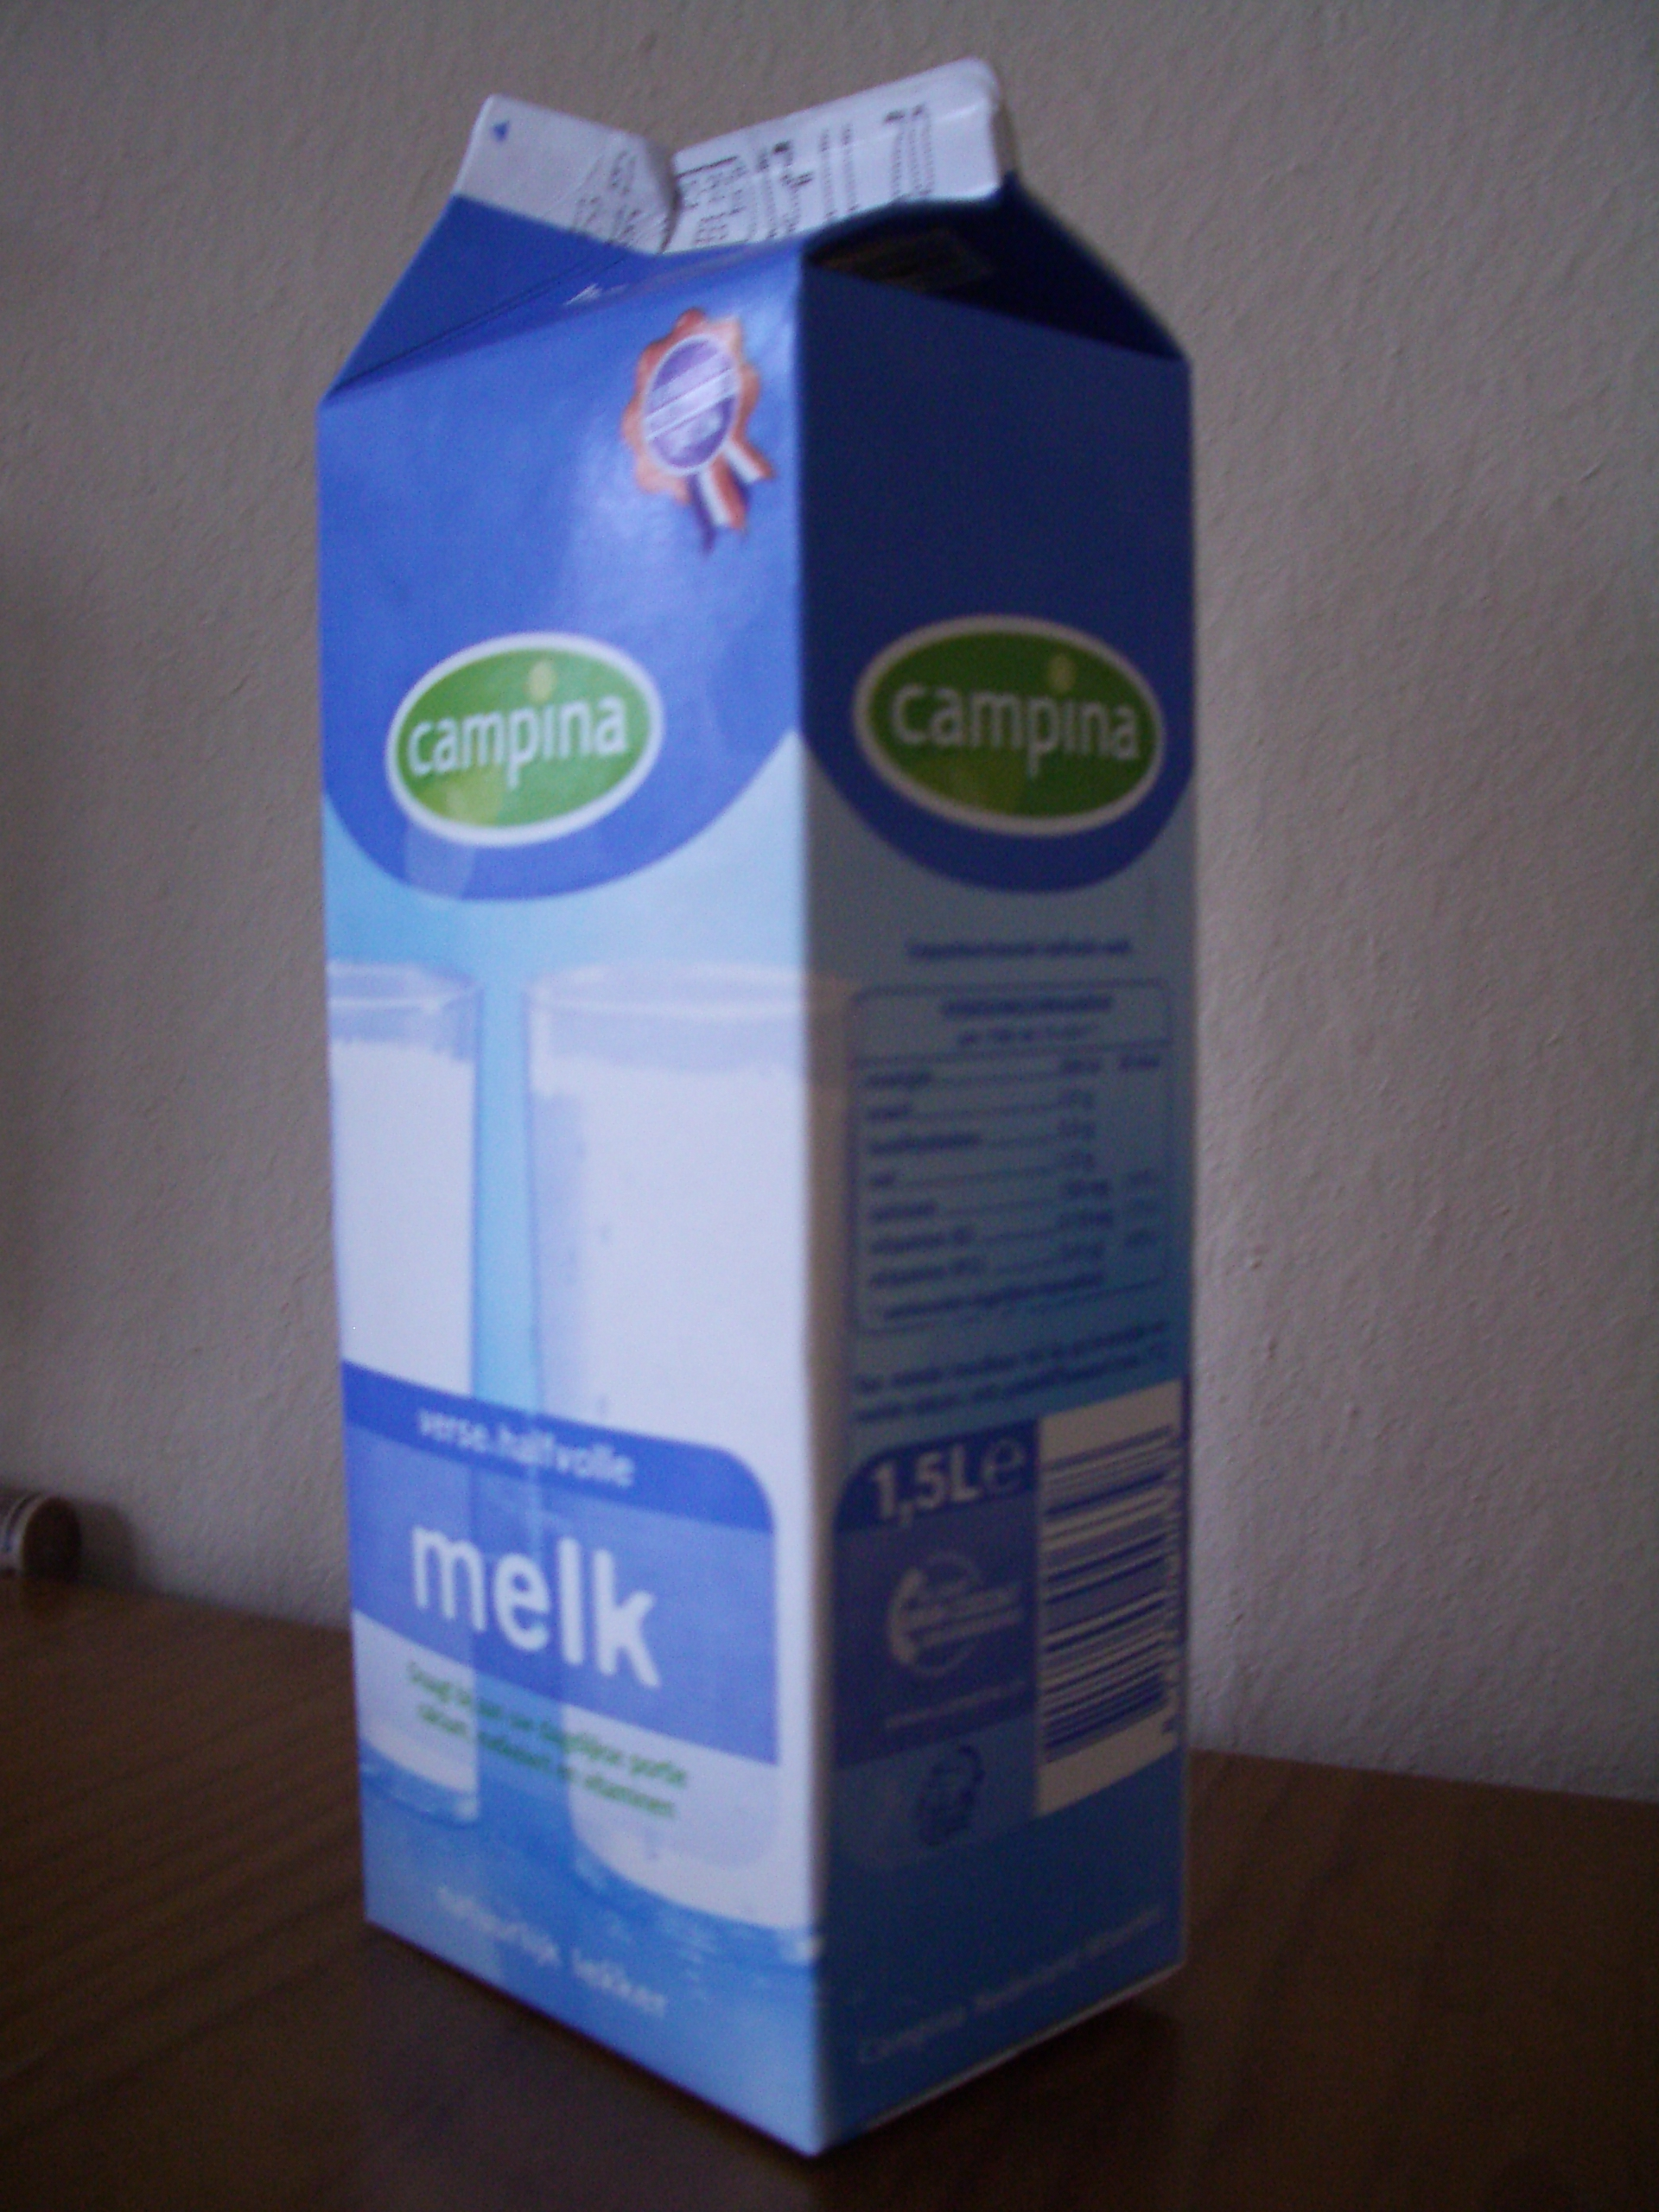
Dit probleem komt uit lessen rond meten van het project
Tal Bovenbouw. Zie www.rekenweb.nl/tal

Opdracht 1:
Stel je voor, je gooit een liter melk op een gladde keukenvloer.
Hoe groot zou de plas worden die je dan krijgt?

Opdracht 2:
Welke verschillende strategieën zijn er in de groep bedacht?
Hoe zouden leerlingen uit je klas dit probleem oplossen?

Antwoorden en opmerkingen

